Sistema A Sequencial

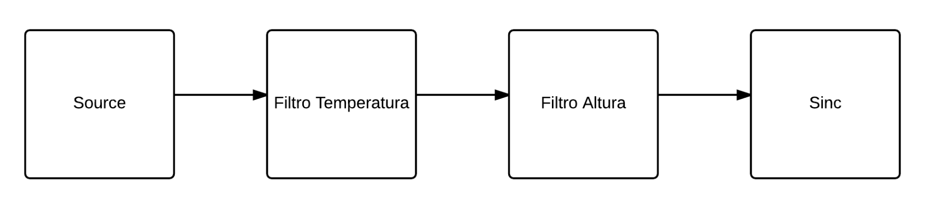

Sistema A Paralelo

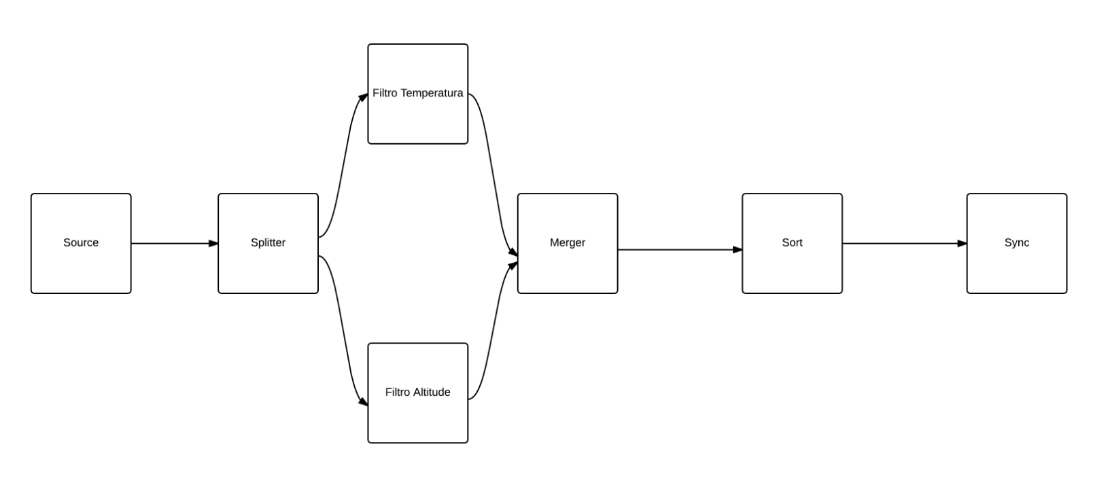

Sistema B

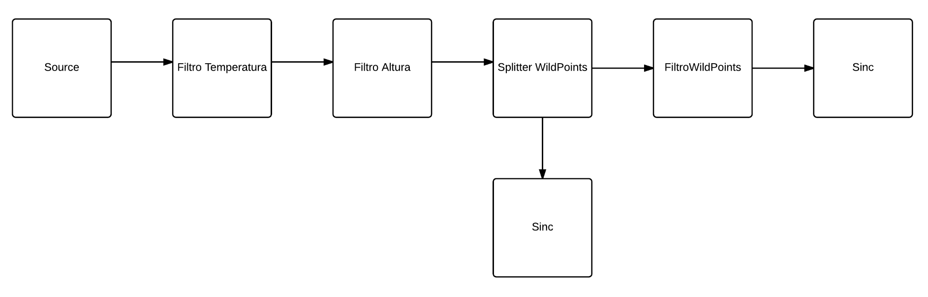

Sistema C

